Stadgesamling E 1
Godkänd av GKF 18.9.2024
Makulerar stadga GKF 27.3.2019
Logotypen ändrades 14.3.2025

REGLEMENTE FÖR BEGRAVNINGSVÄSENDET

1 § Bestämmelser och föreskrifter som gäller begravningsväsendet 2
2 § Begravningsplatser och konfessionslösa gravområden 2
3 § Styrning och planering av användningen av begravningsplatsen 3
4 § Graven 5
5 § Begravningsarrangemang 6
6 § Gravrätt 6
7 § Gravsättningsordning 9
8 § Innehavare av en gravrätt 10
9 § Hantering, konservering och transport av lik och aska 10
10 § Begravning 12
11 § Flyttning av gravsatt stoft eller aska 13
12 § Skötsel av en grav 14
13 § Gravvårdar 15
14 § Gravbokföring 17
15 § Ordningen på en begravningsplats 18
16 § Avgörande av oenighet 19
17 § Övriga bestämmelser 20
Bilaga 1 bild av en grav, en gravplats och ett gravutrymme 21

1 § Bestämmelser och föreskrifter som gäller begravningsväsendet
Utöver vad som föreskrivs i begravningslagen, kyrkolagen, kyrkoordningen samt i andra lagar och förordningar, ska församlingens begravningsverksamhet följa bestämmelserna i detta reglemente.
Om beslutsfattandet i frågor som rör begravningsverksamheten föreskrivs i den kyrkliga samfällighetens förvaltningsstadga.
Kyrkolagen, kapitel 3, 35 §
Reglemente för begravningsväsendet, begravningsplatsplan och dispositionsplan för begravningsplatsen
Kyrkofullmäktige godkänner reglementet för begravningsväsendet, den begravningsplatsspecifika begravningsplatsplanenen och användningsplanen för begravningsplatsen. I reglementet för begravningsverksamheten föreskrivs följande:
1) om gravar,
2) om gravbokföring,
3) om kraven för skötseln av gravar,
4) om godkännandet av gravvårdar,
5) om den ordning som ska iakttas på begravningsplatsen.

2 § Begravningsplatser och konfessionslösa gravområden
Esbo kyrkliga samfällighets begravningsplatser är:
1) Kyrkans begravningsplats
2) Kapellets begravningsplats
3) Klockarmalmens begravningsplats
4) Gräsa urnlund
5) Hagalunds urnlund
Församlingen ordnar på begäran en begravningsplats på ett separat konfessionslöst gravområde, som finns på Klockarmalmens begravningsplats.
Begravningslagen 3 §
Skyldighet att upprätthålla allmänna begravningsplatser
Församlingarna eller de kyrkliga samfälligheterna inom den evangelisk-lutherska kyrkan ska upprätthålla allmänna begravningsplatser. En begravningsplats kan vara gemensam för flera församlingar eller kyrkliga samfälligheter.
Kyrkoordningen kapitel 3, 55 §, 1 mom.
Begravningsplats och utrymme för förvaring av de avlidna
Församlingen ska ha en egen begravningsplats eller en gemensam begravningsplats med någon annan församling eller kyrklig samfällighet eller rätt att använda någon annan invigd begravningsplats.
Begravningslagen 5 §
Ett konfessioneslöst gravområde
Gravplats skall på begäran tillhandahållas på ett avskilt konfessionslöst gravområde som inte får ligga oskäligt långt från församlingens eller den kyrkliga samfällighetens område.
Ett konfessionslöst gravområde är en avskild begravningsplats eller en sådan del av en begravningsplats som på ett klart urskiljbart sätt är avgränsad från den övriga begravningsplatsen.
Kyrkoordning kapitel 3, 56 §
Invigning av en begravningsplats
En begravningsplats och ett begravningskapell ska invigas innan de tas i bruk. Ett i begravningslagen (457/2003) avsett konfessionslöst gravområde ska dock inte invigas.

3 § Styrning och planering av användningen av begravningsplatsen
Om den gravplatsplan som ska följas vid användningen av begravningsplatsen, om begravningsplatsens dispositionssplan och gravkarta samt om den skötselplan för begravningsplatsen som ska följas vid underhåll och skötsel av begravningsplatsen föreskrivs i 3 kap. 57–59 §§ i kyrkoordningen.
Kyrkoordningen, kapitel 3, 57 §
Begravningsplatsplan och dispositionsplan för begravningsplatsen
En begravningsplatsplan och en dispositionsplan ska göras upp för begravningsplatsen.
Begravningsplatsplanen är en allmän karta, som görs upp så att terrängens art på det område som reserverats, landskapsvärdena och församlingens ekonomiska bärkraft beaktas. I begravningsplatsplanen anges
1) begravningsplatsens gränser,
2) placering av gravområden och byggnader,
3) trafikarrangemang och gångarnas placering,
4) gravområdenas uppdelning,
5) en torrläggnings- och vattenförsörjningsplan för begravningsplatsområdet samt ordnandet av avfallshanteringen.
Dispositionsplanen ska beakta särdragen i de delar av begravningsplatsen som grundats under olika tider samt de kulturhistoriska värdena. I dispositionsplanen anges:
1) en verbal redogörelse för begravningsplatsplanen,
2) bestämmelser om huruvida begravningsplatsen eller delar av den ska användas för gravar på olika djup,
3) bestämmelser om i vilken ordning gravavdelningarna tas i bruk,
4) begränsningar i användningen av begravningsplatsen.
Kyrkoordningen, kapitel 3, 58 §
Skötselplan för en begravningsplats
En skötselplan ska göras upp för en begravningsplats, i vilken fastställs den grundskötsel av begravningsplatsen som är församlingens uppgift. I skötselplanen presenteras även årliga skötselåtgärder och underhållsarbeten som genomförs på längre sikt.
Kyrkoordningen, kapitel 3, 59 §
Gravkarta
En gravkarta ska göras upp över en begravningsplats. Graven kan innehålla en eller flera begravningsplatser. En grav kan bestå av en eller flera gravplatser, och en gravplats kan ha flera gravutrymmen. Begravningsplatsen eller en del av den kan vara en minneslund där den avlidnes aska sprids ut eller göms utan att ett gravutrymme märks ut.

4 § Graven
En grav är ett markområde på begravningsplatsen som har reserverats för att en eller flera avlidna ska gravsättas där. En grav rymmer en eller flera gravplatser bredvid varandra och varje gravplats ett eller flera gravutrymmen ovanför varandra.
Om begravningsplatsen eller en del av den i dispositionsplanen har anvisats för vånings- eller djupbegravning och om jordmånen tillåter det, kan två eller flera kistor gravsättas ovanpå varandra i graven. I sådant fall läggs 0,6 meter till den minsta tillåtna djupnivån för kistgravar enligt hälsoskyddsförordningen för varje kista. Samma kistgravplats får användas tidigast 20 år efter den föregående gravsättningen (fredningstid).
Minimidjupet för en urngrav är 0,6 meter. Detta gäller dock inte aska begravs utan urna. En kistgravplats kan användas för urngravsättning, varvid en anteckning om detta görs i gravbokföringen. Urnor får begravas ovanpå varandra om utrymmet tillåter. En urngrav har ingen fredningstid.
I minneslunden och kistlunden finns inga synligt markerade gravplatser; i kistlunden antecknas gravplatserna i gravregistret enligt gravkartan. Placeringen av askan antecknas inte i gravregistret. Gravdjupet i minneslunden är minst 0,3 meter och i kistlunden 150 cm respektive 210 cm.
Den avlidnas aska kan också gravsättas i ett kolumbarium. Ett kolumbarium innehåller gravplatser avsedda för flera avlidna.
På begravningsplatsen kan det finnas ett ströområde för aska. På ströområdet gravsätts den avlidnas aska på markytan.
Parallellgravar med flera gravplatser som har återgått till Esbo kyrkliga samfällighet kan upplåtas på nytt som enskilda gravplatser med en bredd om en meter. Som undantag kan gravar på Kyrkans begravningsplats upplåtas på nytt som enskilda gravplatser med en bredd om 0,9 meter. En äldre parallellgrav kan delas upp i enskilda gravplatser på ett sätt som godkänns av begravningsväsendet och i enlighet med rättsinnehavarnas inbördes överenskommelse.
Hälsoskyddsförordningen, 40 §, 2-3 mom.
Begravning
Ett lik i kista skall begravas på minst 150 centimeters djup. Samma kistgravplats får användas tidigast 15 år efter föregående begravning.
Ett lik kan även placeras i en gravkammare under förutsättning att sanitär olägenhet inte uppstår. Samma gravkammare får användas för ny begravning efter kortare tid den som nämns i 2 mom., under förutsättning att den kommunala hälsoskyddsmyndigheten godkänner begravningen.
Kyrkoordningen, kapitel 3, 59 §
Gravkarta
En gravkarta ska göras upp över en begravningsplats. Graven kan innehålla en eller flera begravningsplatser. En gravplats kan ha flera gravutrymmen. Begravningsplatsen eller en del av den kan vara en minneslund där den avlidnes aska sprids ut eller göms utan att ett gravutrymme märks ut.

5 § Begravningsarrangemang
Den person som ansvarar för begravningsarrangemangen ska styrka sin identitet, lämna sina kontaktuppgifter, vid behov uppvisa en fullmakt från den avlidnas anhöriga eller den avlidnas under livstiden uttryckta vilja att sköta uppgiften samt underteckna uppdraget som gäller begravningsarrangemangen.
Tidpunkten för gravsättningen ska i regel avtalas senast fem arbetsdagar före förrättningen.
Begravningsväsendelagen, 23 §, 1-2 mom.
Begravningsarrangemang
Om den avlidne inte under sin livstid uttryckligen har önskat att en viss person skall ha hand om de arrangemang som hänför sig till gravsättning, kremering och hantering av askan, kan arrangemangen skötas av den avlidnes efterlevande make eller den person som vid tidpunkten för dödsfallet fortgående levde i gemensamt hushåll med den avlidne under äktenskapsliknande förhållanden samt de närmaste arvingarna.
Om ingen av de personer som avses i 1 mom. har hand om arrangemangen kan de även skötas av någon annan närstående till den avlidne. I annat fall skall arrangemangen skötas av den kommun där den avlidne hade sin i lagen om hemkommun avsedda hemkommun vid tidpunkten för dödsfallet eller, om den avlidne inte hade någon hemkommun, den kommun där den avlidne bodde vid tidpunkten för dödsfallet.

6 § Gravrätt
På begravningsplatsen finns, i enlighet med begravningsplatsens dispositionsplan, gravområden där gravrätt kan upplåtas till den avlidnas anhöriga utöver den avlidna som ska gravsättas; allmänna gravområden där de anhöriga inte får någon gravrätt till en bestämd plats och vars skötsel ombesörjs av samfällighetens begravningsverksamhet; samt gravar där gravrätten tillkommer enbart de avlidna som är gravsatta där och vars förvaltning hör till samfällighetens begravningsverksamhet.
Rätten till en ny kistgrav upplåts endast för en avliden vars hemkommun vid dödstillfället var Esbo. Kistgravar upplåts i regel endast för kistgravsättning. Urngravplatser kan upplåtas till personer som inte är bosatta i Esbo från Klockarmalmen begravningsplats eller från minneslundar eller ströområden på vilken begravningsplats som helst. På Kapellets och Kyrkans begravningsplatser samt i Gräsa och Hagalunds urnlundar upplåts nya gravar endast för avlidna vars hemkommun vid dödstillfället var Esbo.
Gravrätt upplåts för 20 eller 25 år åt gången i enlighet med begravningsplatsernas dispositionsplaner. Gravrättens giltighetstid räknas från början av det kalenderår som följer efter upplåtelsen. Begravningsväsendet erbjuder möjlighet att förlänga förvaltningstiden för tidsbegränsade gravar, om det inte finns något hinder som beror på en ändamålsenlig skötsel av begravningsplatsen. Efter en ny gravsättning ska förvaltningstiden förlängas så att gravrätten är giltig i minst 20 eller 25 år. Avgiften för förlängning av förvaltningstiden bestäms enligt gällande prislista.
Om gravrättsinnehavaren vill avstå från gravrätten betalas ingen ersättning för den återstående förvaltningstiden.
Begravningslagen 4 §
Tillhandahållande av gravplats
En församling eller kyrklig samfällighet inom evangelisk-lutherska kyrkan är skyldig att på begäran tillhandahålla gravplats för en avliden som vid tidpunkten för dödsfallet hade sin i lagen om hemkommun (201/1994) avsedda hemkommun inom församlingens eller den kyrkliga samfällighetens område.
Om den avlidne inte vid sin död hade någon i lagen om hemkommun avsedd hemkommun åvilar den skyldighet som nämns i 1 mom. den församling eller kyrkliga samfällighet inom evangelisk-lutherska kyrkan inom vars område den avlidne var bosatt vid sin död.
En församling eller kyrklig samfällighet inom evangelisk-lutherska kyrkan är dessutom skyldig att på begäran tillhandahålla gravplats även för en sådan finsk medborgare som vid sin död var bosatt utomlands och vars sista i lagen om hemkommun avsedda hemkommun före flyttningen utomlands låg inom församlingens eller den kyrkliga samfällighetens område.
Begravningslagen 11 §
Gravrätt
I fråga om gravrätten på en begravningsplats som hålls av en församling eller kyrklig samfällighet inom evangelisk-lutherska kyrkan eller av en församling inom ortodoxa kyrkosamfundet gäller vad som bestäms i kyrkolagen och i lagen om ortodoxa kyrkosamfundet och vad som bestäms med stöd av dem samt vad som avtalas mellan huvudmannen för begravningsplatsen och den som innehar gravrätten.
I fråga om gravrätten på andra begravningsplatser gäller vad som avtalas mellan huvudmannen för begravningsplatsen och den som innehar gravrätten.
Kyrkolagen, kapitel 3, 29 §
Gravrätt
Bestämmelser om en församlings eller kyrklig samfällighets skyldighet att tillhandahålla gravplats för en avliden finns i begravningslagen
(457/2003). Kyrkorådet kan besluta att även en sådan avliden får begravas på församlingens begravningsplats som inte har denna rätt enligt begravningslagen.
Församlingen upplåter rätten till en grav i samband med ett dödsfall. Samtidigt kan gravrätt upplåtas även till den avlidnes anhöriga. Kyrkorådet kan av särskilda skäl besluta om upplåtelse av en gravrätt även vid någon annan tidpunkt.
Innehavaren av en gravrätt kan överlåta gravrätten endast till församlingen.
Kyrkolagen, kapitel 3, 30 §
Gravrättens giltighetstid
Gravrätten upplåts för högst 50 år. Gravrättens giltighetstid räknas från ingången av det kalenderår som följer på upplåtelsen av graven. Giltighetstiden upphör tidigast vid utgången av det kalenderår då det har förflutit 15 år från den sista gravsättningen, dock inte förrän graven kan återanvändas.
Gravrättens giltighetstid kan förlängas på ansökan av rättsinnehavaren, om det inte försvårar en ändamålsenlig organisering eller skötsel av begravningsplatsen. Gravrätten är i kraft endast så länge som graven utgör en del av en fredad begravningsplats.
Gravrätten upphör utan uppsägning.
Kyrkolagen, kapitel 13, 8 §
Begravningsväsendet
Om en församling före ikraftträdandet av denna lag har överlåtit en grav för all framtid, ska denna överlåtelse fortfarande gälla så länge graven utgör en del av en fredad begravningsplats. På en sådan grav tillämpas dock 3 kap. 33 §.
På gravar som före ikraftträdandet av denna lag har överlåtits för viss tid tillämpas denna lag och föreskrifter som meddelats med stöd av den till den del de inte begränsar de rättigheter som innehavaren av gravrätten hade vid ikraftträdandet av denna lag.
Kyrkolagen, kapitel 3, 36 §
Avgifter inom begravningsverksamheten
Församlingarna ska ta ut avgifter för upplåtelse av gravplats och för tjänster i anslutning till gravsättningen. När avgifterna bestäms ska församlingens kostnader för produktionen av tjänsten beaktas. På de avgifter som tas ut inom begravningsverksamheten tillämpas dessutom 6 § i begravningslagen.
Kyrkofullmäktige beslutar om de avgifter som tas ut för gravarna.

7 § Gravsättningsordning
Om den som har rätt till graven önskar komma överens om vilka som får gravsättas i graven i samband med upplåtelsen av en ny grav, ka han eller hon vid behov lämna en familjeutredning samt bevis på samtycke från alla myndiga personer som har gravrätten.
I en tidigare upplåten grav får den person gravsättas som var gift eller sambo med den där gravsatta avlidna, samt – i mån av tillgängligt utrymme – en släkting i direkt upp- eller nedstigande led till den först gravsatta avlidna och dennes make eller maka. För gravsättning av någon annan avliden krävs antingen gravrättsinnehavarens samtycke eller en familjeutredning samt samtycken från de primära rättsinnehavarna.
Kyrkolagen, kapitel 3, 32 §
Gravsättningsordning
Vid upplåtelse av en grav avtalas det vilka som får gravsättas i graven. Om inget avtal har ingåtts i enlighet med 31 § 2 mom., får i första hand den avlidna person för vilken graven har upplåtits och dennes make samt dessutom släktingar i rätt upp- eller nedstigande led samt makar till dessa gravsättas i graven i den ordning som dödsfallen inträffar. Om det inte finns någon sådan släkting eller om innehavaren av gravrätten samtycker till det, får den avlidnes syster och bror samt deras barn, dessa personers adoptiv- och fosterbarn och alla dessa personers makar gravsättas i graven.
Med samtycke av innehavaren av gravrätten kan den myndighet i församlingen som svarar för begravningsverksamheten bevilja tillstånd till att även någon annan gravsätts i graven.
Kyrkolagen, kapitel 3, 37 §
Sambors ställning
Det som i denna lags bestämmelser om begravningsverksamheten föreskrivs om make eller efterlevande make gäller också den person som vid tidpunkten för dödsfallet fortgående levde i gemensamt hushåll med den avlidne under äktenskapsliknande förhållanden.

8 § Innehavare av en gravrätt
Om den som har rätt till graven önskar komma överens om gravrättsinnehavaren i samband med upplåtelsen av en ny grav, ska han eller hon vid behov lämna en familjeutredning och inhämta samtycke från alla myndiga personer som har gravrätten för att en viss person ska kunna utses till gravrättsinnehavare.
Om någon överenskommelse inte görs, antecknas den avlidnas efterlevande make eller sambo som gravrättsinnehavare i samband med upplåtelsen av den nya graven, om en sådan finns.
I annat fall antecknas som gravrättsinnehavare den person som utses av den först gravsatta avlidnas närmaste arvingar.
Kapitel 3, 31 § 1-2 mom.
Innehavare av en gravrätt
Innehavaren av en gravrätt företräder dem som får gravsättas i graven och för talan i frågor som gäller graven på det sätt som föreskrivs i begravningslagen och i denna lag och som föreskrivs eller bestäms med stöd av denna lag.
Vid upplåtelse av graven avtalas det om vem som innehar gravrätten. Om inget avtal har ingåtts inom ett år från den dag då graven uppläts eller om det avtal som ingåtts inte kan följas på grund av att omständigheterna har förändrats, blir den avlidnes efterlevande make innehavare av gravrätten eller, om det inte finns någon efterlevande make, de närmaste arvingarna till den som först gravsatts i graven. Dessa ska utse en innehavare av gravrätten som företräder dem i frågor som gäller graven. Meddelande om den nya innehavaren av gravrätten ska lämnas till den myndighet i församlingen som svarar för begravningsverksamheten.

9 § Hantering, konservering och transport av lik och aska
Mottagandet av den avlidnas kropp för att förrättas jordfästning och gravsättning eller för kremering förutsätter en begravningstillståndshandling eller en dödsutredning. Vid behov vidarebefordrar församlingen begravningstillståndet till den som upprätthåller begravningsplatsen eller krematoriet.
Före gravsättningen förvaras den avlidnas kropp i en sluten kista i ett förvaringsutrymme för avlidna, dit obehöriga inte har fri tillgång. Den avlidnes namn skall antecknas på kistan. Användarna av utrymmet ansvarar för att uppgifterna om de avlidna antecknas på det sätt som församlingen särskilt föreskriver.
Den avlidna som ska kremeras ska ligga i en för kremeringsprocessen lämplig kista vars förbränningsegenskaper möjliggör att kremeringen kan genomföras på avsett sätt.
Den person som ansvarar för begravningsarrangemangen kan komma överens med församlingen om att visa upp den avlidna för de närmaste anhöriga i församlingens lokaler, om visningen kan ske på ett säkert sätt och det inte finns något hinder för den.
På de anhörigas begäran kan den avlidnes kropp föras till graven före begravningen, om det inte finns några hinder för detta. I sådant fall täcks graven omedelbart till minst kistans höjd.
Om den person som ansvarat för begravningsarrangemangen eller någon annan anhörig inte har ombesörjt gravsättningen av den avlidnas aska inom ett år från kremeringen, gravsätter den som upprätthåller krematoriet eller begravningsplatsen askan i minneslunden efter att ha hört den som ansvarat för begravningsarrangemangen.
Förordning om utredande av dödsorsak, 22 a § 1 mom.
Verksamhetsenheten för social- och hälsovård, Institutet för hälsa och välfärd eller någon annan aktör som förvarar den avlidnes kropp får överlämna kroppen för begravning eller kremering när läkaren har utfärdat begravningstillstånd eller när dödsfallsredogörelsen har upprättats och tillståndet eller redogörelsen lämnats till den som har meddelat att han eller hon sköter den avlidnes begravning eller kremering, eller till den som på uppdrag av den som sköter begravningen eller kremeringen har hand om de praktiska arrangemangen i anslutning till begravningen eller kremeringen.
Begravningslagen 19 §
Gravsättning av aska eller placering av den på annat sätt
Askan skall inom ett år efter kremeringen gravsättas eller på något annat bestående sätt placeras på en plats. Om de personer som avses i 23 § inte inom denna tid trots uppmaning tar hand om askan, skall askan på den avlidnes dödsbos bekostnad placeras på den begravningsplats där den avlidne har rätt att bli begraven.
För askans placering behövs tillstånd av den som äger eller innehar platsen.
Kyrkoordningen kapitel 3, 55 §, 3 mom.
Begravningsplats och utrymme för förvaring av de avlidna
På begravningsplatsen eller på någon annan lämplig plats ska församlingen ha ett utrymme för förvaring av de avlidna.
Begravningslagen 2 §
Allmänna skyldigheter
Stoftet efter en avliden skall gravsättas eller kremeras utan onödigt dröjsmål.
Stoftet och askan efter en avliden skall hanteras på ett värdigt sätt och så att den avlidnes minne hedras.
Vid gravsättningen och kremeringen av stoftet efter en avliden samt vid hanteringen av askan skall den avlidnes åskådning och önskemål respekteras.
Hälsoskyddsförordningen 41 §
Hantering, förvaring och transport av lik
Om den avlidna har lidit av en smittsam sjukdom och smittorisk fortfarande föreligger, skall den som har utrett dödsorsaken underätta dem som hanterar liket om detta.
Annanstans än i sjukhusutrymmen skall ett lik före begravningen förvaras i en för ändamålet lämplig, tät kista eller motsvarande.
Liktransport är tillåten endast i för ändamålet reserverat fordon.
Om liktransport mellan stater stadgas särskilt.
Kyrkoordningen kapitel 3, 13 §, 1 mom.
Jordfästning
Jordfästning ska förrättas av en präst i en kyrka eller ett begravningskapell, i ett kapell, vid graven eller i den avlidnes hem, i enlighet med vad som avtalas mellan dem som har hand om begravningen och prästen.

10 § Begravning
Graven grävs på den plats som anges i gravkartan. Gravens bredd och längd bestäms enligt kistans eller urnans storlek så att kistan eller urnan kan sänkas ned till gravens botten i horisontellt läge med tillräckligt god marginal. Utgrävningen stöds på lämpligt sätt i enlighet med omständigheterna.
De gravvårdar och eventuella gravramar som finns på graven ska på gravrättsinnehavarens eller gravkundens bekostnad flyttas åt sidan senast sju dygn före begravningen och efter gravsättningen återställas på plats på ett sådant sätt att gravvården inte utgör en fara för säkerheten.
De kvarlevor av en tidigare gravsatt avliden som kommer fram under grävningen skyddas och täcks därefter över på bottnen av graven. Om en icke nedbruten kista eller avliden påträffas när graven öppnas, avbryts grävningen, graven täcks över och en annan gravplats avtalas med den person som ansvarar för begravningsarrangemangen.
På djupgravsområdet sker den första kistbegravningen alltid i det nedre gravutrymmet, om det inte finns något hinder som beror på mark- eller berggrunden.
Att en tillfällig olägenhet orsakas för intilliggande gravar utgör inget hinder för att öppna graven.
En avliden ska begravas i en kista som lätt förmultnar. Askan skall begravas i en urna som lätt förmultnar eller utan urna.
Graven täcks efter att kistan sänkts ned utan oskäligt dröjsmål.
De anhöriga skall se till att blomsteruppsättningarna som placerats på graven avlägsnas inom sju dagar efter begravningen eller välsignelsen av den avlidne som skall kremeras, varefter begravningsplatsens personal har rätt att avlägsna blommorna, inklusive deras kondoleansband och kort.
Begravningen av kista och aska övervakas alltid av en anställd inom begravningsväsendet eller församlingen.
Graven öppnas och täcks av begravningstjänsterna. De anhöriga kan täcka graven tills kistan är täckt, om detta särskilt och i förväg har avtalats med begravningsplatsens personal. En urngrav kan de anhöriga täcka helt om de så önskar.
Hälsoskyddsförordningen 40 § 1 mom.
Begravning
Ett lik skall utan dröjsmål begravas i en tät, för ändamålet lämplig kista eller motsvarande, eller kremeras i krematorium.
Förordning om utredande av dödsorsak 22 a § 2-3 mom.
Begravningen får förrättas när begravningstillståndet eller dödsfallsredogörelsen har lämnats till huvudmannen för den begravningsplats där den avlidne ska begravas. Den avlidnes kropp får kremeras när begravningstillståndet eller dödsfallsredogörelsen har lämnats till det krematorium där kremeringen ska ske.
Huvudmannen för begravningsplatsen ska utan dröjsmål efter begravningen anmäla tiden för begravningen och den begravningsplats där den avlidne är begraven till Myndigheten för digitalisering och befolkningsdata. Om den avlidne har kremerats, ska huvudmannen för krematoriet anmäla när och var den avlidne kremerades. Om den avlidne vid sin död var medlem i den evangelisk-lutherska eller ortodoxa kyrkan, ska dessa anmälningar emellertid göras till den avlidnes församling

11 § Flyttning av gravsatt stoft eller aska
Gravsatt stoft eller aska får flyttas till en annan grav om länsstyrelsen av synnerligen vägande skäl ger sitt tillstånd till det. För att ett gravsatt stoft ska få flyttas krävs dessutom tillstånd av kommunens hälsoskyddsmyndighet. De nämnda besluten ska innan flyttningen förbereds delges begravningsväsendet för kännedom. Esbo kyrkliga samfällighets begravningstjänster utför inte förflyttning av begravda kroppar eller aska.
Begravningslagen 24 §
Flyttning av gravsatt stoft eller aska
Stoft eller aska som har gravsatts får av särskilt vägande skäl med tillstånd av länsstyrelsen flyttas till en annan grav. Angående hälsoskyddsmyndighetens tillstånd till flyttning av gravsatt stoft bestäms särskilt.
Hälsoskyddsförordningen 42 §
Flyttning av jordat lik
Till en ansökan om flyttning av jordat lik, vilken riktas till den kommunala hälsoskyddsmyndigheten, skall fogas uppgifter om den avlidna samt officiell utredning av dödsorsaken och dödstidpunkten, gravplatsen samt uppgift om den nya gravplats som har reserverats för liket.
Den kommunala hälsoskyddsmyndigheten skall med anledning av en ansökan om flyttning av jordat lik begära utlåtanden av ägarna till begravningsplatserna för utredning av de sanitära faktorerna.
Den kommunala hälsoskyddsmyndigheten kan vid behov förbjuda att en nedgrävd kropp avlägsnas eller beordra att andra åtgärder vidtas vid förflyttning av kroppen för att förhindra hälsoskador. Den kommunala hälsoskyddsmyndigheten skall bestämma den tid inom vilken flyttningen av liket skall äga rum.
Den kommunala hälsoskyddsmyndigheten skall sända beslutet om flyttning av lik för kännedom till hälsoskyddsmyndigheten i den kommun dit liket flyttas samt till behöriga länsstyrelser och till begravningsplatsernas ägare.
En representant för den kommunala hälsoskyddsmyndigheten skall närvara då liket tas upp ur graven och då det på nytt begravas.

12 § Skötsel av en grav
Den grundläggande skötseln av begravningsplatsen som hör till samfällighetens begravningsväsende och de uppgifter som åligger gravrättsinnehavaren bestäms i enlighet med begravningsplatsens dispositionsplan. Begravningsväsendet övervakar skötseln av gravarna och ger vid behov anvisningar om hur bristerna åtgärdas.
Utöver vad som i 3 kap. 33 § 1 mom. i kyrkolagen föreskrivs om församlingens ansvar för skötseln av en enskild grav, kan begravningsväsendet inom den kyrkliga samfälligheten ingå avtal om underhåll och skötsel av en grav som återgått till församlingens förvaltning, på bekostnad av en samfund eller person som värnar kulturarvet. Genom avtalet överlåts inte gravrätten.
Begravningslagen 13 §
Skötsel av begravningsplatser och gravar
Huvudmannen för en begravningsplats skall sköta begravningsplatsen på ett värdigt sätt och så att minnet av de avlidna respekteras.
I fråga om skötseln av en enskild grav gäller vad som bestäms i enlighet med 11 § samt avtalas mellan huvudmannen för begravningsplatsen och den som innehar gravrätten.
Kyrkolagen, kapitel 3, 33 §
Gravskötsel
Innehavaren av gravrätten svarar för att graven sköts på ett för begravningsplatsen värdigt sätt. Kyrkofullmäktige kan dock besluta att grundskötseln av gravarna på begravningsplatsen eller på en del av den ska ske på församlingens bekostnad. Kyrkofullmäktige kan besluta att församlingen svarar för skötseln av en grav, om det ur församlingens synvinkel anses viktigt att vårda minnet av den avlidne.
Församlingen kan med innehavaren av gravrätten ingå ett avtal för viss tid om att församlingen mot ersättning tar på sig ansvaret för gravskötseln. Församlingen kan avtala om att ersättningarna för skötseln placeras i en gravskötselfond med vars medel de gravar som anges i avtalen ska skötas.
Kyrkorådet kan ålägga innehavaren av gravrätten att iståndsätta en grav vars skötsel väsentligt har försummats. För iståndsättningen reserveras en tid på ett år från det att beslutet har delgetts innehavaren av gravrätten. Kyrkorådet kan besluta att gravrätten ska vara förverkad om försummelsen inte har åtgärdats. Bestämmelser om delgivning av beslutet finns i 10 kap. 26 §.
Kyrkolagen, kapitel 3, 36 §
Avgifter inom begravningsverksamheten
Församlingarna ska ta ut avgifter för upplåtelse av gravplats och för tjänster i anslutning till gravsättningen. När avgifterna bestäms ska församlingens kostnader för produktionen av tjänsten beaktas. På de avgifter som tas ut inom begravningsverksamheten tillämpas dessutom 6 § i begravningslagen.
Kyrkofullmäktige beslutar om de avgifter som tas ut för gravarna.

13 § Gravvårdar
Till minne av en avliden som har begravts på begravningsplatsen får man på graven eller på en minnesplats placera en gravvård enligt begravningsplatsens dispositionsplan eller anvisningarna för gravvårdar, eller en namnskylt eller namninskription för en minnesplats. För nya gravvårdar och ändringar av befintliga gravvårdar ska en gravvårdsplan i föreskriven form lämnas in, och dess godkännande ska sökas hos begravningsväsendet innan tillverkning av gravvården.
Beställaren och installatören av gravvården ska se till att gravvårdens monteringsunderlag och grundarbeten är hållbara över tid.
På en grav tillåts i regel endast en gravvård. Den gravvård som ska monteras på graven ska placeras inom gravens gränser.
Uppsättningen av en gravvård är tillåten efter att graven har satt sig, under tiden 1.6–31.10. Om graven har en underbalk för gravvården får uppsättningen även ske i november. Arbeten med att sätta upp en gravvård får utföras på vardagar under den arbetstid som tillämpas på begravningsplatserna, på ett sätt som inte stör begravningar eller skötseln av begravningsplatsen. Gravvården ska sättas upp på ett sådant sätt att det inte föreligger risk för att den välter eller glider.
Gravrättsinnehavaren eller gravens kund ansvarar för gravvårdens säkerhet. Den kyrkliga samfällighetens begravningsväsende följer upp gravvårdarnas säkerhet och utfärdar vid behov uppmaningar om att åtgärda brister. En gravvård som inte har satts upp enligt bestämmelserna ska på uppmaning av begravningsväsendet omedelbart rättas till eller tas bort.
En gravvård ska vara färdigställd när den förs till begravningsplatsen och får inte stå ouppsatt där längre än vad arbetets utförande kräver. Efter att arbetet har slutförts ska graven omedelbart snyggas till och de skador som uppkommit på intilliggande gravar städas upp och åtgärdas. Den person som ansvarar för uppsättningen ska rapportera skador till begravningsväsendet och vid behov komma överens om ersättning med gravrättsinnehavarna eller gravens kunder.
Det är förbjudet att förse en grav med inhägnad, stenläggning eller annan form av avgränsning, om inte begravningsplatsens dispositionsplan medger det. Olika typer av avgränsningar kan skadas vid upptining av graven eller försvåra öppnandet av den. Begravningsväsendet får besluta att ta bort otillbörliga inhägnader, träd, buskar och andra växter från en grav.
Om gravens kund inte kan nås får begravningsplatsens personal avlägsna eller oskadliggöra en gravvård som bedöms utgöra en fara för allmän säkerhet. De uppkomna kostnaderna tas ut av gravens kund.
Gravvården är gravrättsinnehavarens eller andra rättsinnehavares egendom, om den inte med stöd av lag övergår i församlingens ägo efter en uppmaning om borttagning.
De gravvårdar som har övergått i den kyrkliga samfällighetens begravningsväsendets ägo inventeras enligt Museiverkets anvisningar. Begravningsväsendet inom den kyrkliga samfälligheten för ett register över kulturhistoriskt värdefulla gravvårdar.
Begravningsväsendet inom den kyrkliga samfälligheten åtar sig att reparera eller rätta till endast sådana gravvårdar vars skador har uppkommit till följd av begravningsväsendets egna åtgärder eller försummelser.
Begravningslagen 14 §
Gravvårdar
Den som innehar en gravrätt beslutar om de gravstenar och andra gravvårdar som placeras på graven. Gravvården bör vara förenlig med begravningsplatsens allmänna karaktär och den får inte kränka den avlidnes minne eller begravningsplatsens värdighet. En gravvård godkänns av huvudmannen för begravningsplatsen.
En gravvård som blivit uppsatt på en grav får inte avlägsnas utan samtycke av huvudmannen för begravningsplatsen.
Efter det att gravrätten upphört skall huvudmannen för begravningsplatsen erbjuda den som innehar gravrätten tillfälle att avlägsna gravvården, om inte huvudmannen för begravningsplatsen av särskilda skäl beslutar ha hand om skötseln av gravvården efter att gravrätten upphört. Har gravvården inte avlägsnats inom sex månader från det att innehavaren till gravrätten gavs tillfälle att avlägsna den, övergår gravvården utan vederlag till huvudmannen för begravningsplatsen.
Kyrkoordningen, kapitel 3, 60 §
Minnesmärken
En plats där en kyrka, en begravningsplats eller ett begravningskapell har funnits och som innehas av en församling eller en kyrklig samfällighet ska märkas ut med en minnestavla eller något annat minnesmärke.
När kyrkogården har upphört måste strukturen eller monumentet av konstnärligt eller historiskt värde på graven, som inte kan lämnas kvar, flyttas till en lämplig plats på kyrkogården eller på annat sätt bevaras.
Kyrkoordningen, kapitel 3, 61 §
Kulturhistoriskt värdefull egendom
Församlingarna och de kyrkliga samfälligheterna ska med särskild omvårdnad sköta egendom och föremål av kulturhistoriskt värde som de äger eller innehar. Sådan egendom får inte utan särskilda skäl ändras genom reparation, flyttas bort från sina traditionella platser eller avlägsnas.

14 § Gravbokföring
Gravregistret innehåller alltid de obligatoriska uppgifter som avses i 12 §:n 1 mom. i begravningslagen.
Information om innehavaren av gravrätten och gravrättens giltighetstid är inte obligatorisk enligt lag. Uppgifter om gravrättsinnehavaren kan antecknas i gravregistret endast om de har anmälts till församlingen. I registret ingår endast avtal som ingåtts inom ett år från den ursprungliga upplåtelsen av graven.
Begravningslagen 12 §
Gravregistret
Huvudmannen för en begravningsplats skall föra ett register med följande uppgifter om den avlidne:
1) släktnamn och förnamn,
2) födelsedatum eller personbeteckning,
3) dödsdag,
4) tidpunkten för gravsättningen,
5) begravningssättet, samt
6) var graven är belägen.
I registret kan även antecknas namn och adress på den som innehar gravrätten, giltighetstiden för gravrätten samt uppgifter om vem som kan gravsättas i graven. Därtill kan konstnärligt eller historiskt värdefulla gravvårdar som finns på begravningsplatsen och deras läge antecknas i registret.
I fråga om avlidna vars aska har placerats i en minneslund skall registreras de uppgifter som anges i 1 mom. med undantag för var askan är placerad.
Det register som avses i denna paragraf skall förvaras permanent. När en sammanslutning eller stiftelse som avses i 8 § avslutar sin verksamhet skall de handlingar som avses i denna paragraf överlåtas till arkivverket för förvaring.

15 § Ordningen på en begravningsplats
På en begravningsplats ska tystnad och ett värdigt uppträdande iakttas. Gravar, planteringar och gräsmattor får inte skadas. Arbeten som stör friden på begravningsplatsen ska avbrytas för den tid en begravning pågår.
Motorfordonstrafik och parkering är tillåten endast på de områden som särskilt anvisats för detta. På övriga områden får motorfordon användas endast för transport av stoft eller gravvårdar, för transport av personer med nedsatt rörlighet och för nödvändig servicekörning. Fordonen ska vara sådana att begravningsplatsens gångar håller för deras tyngd.
Begravningsplatserna eller delar av dem är öppna för allmänheten under de tider som fastställs särskilt av fastighetstjänsterna.
Under särskilda högtider, såsom allhelgonadagen, julen och nyårsdagen samt deras aftnar, liksom från skärtorsdagen till påskdagen, är begravningsplatsen öppen för allmänheten dygnet runt.
Avfall ska sorteras i enlighet med kommunens avfallssorteringsanvisningar.
Ordningslagen 2 §
Definitioner
I denna lag avses med
1) allmän plats
(a) ...begravningsplatser och andra motsvarande områden som kan användas av allmänheten;
Kyrkoordningen kapitel 3, 55 §, 2 mom.
Begravningsplats och utrymme för förvaring av de avlidna
Begravningsplatsen och det konfessionslösa gravområdet ska omgärdas eller i övrigt avgränsas på ett klart urskiljbart sätt.

16 § Avgörande av oenighet
Initiativtagaren eller den som framställer ett krav ska vid behov som bilagor till sin ansökan lämna in en släktutredning som visar vilka som är parter i ärendet, bevisliga uppgifter om genomförd hörande samt parternas kontaktuppgifter.
Förvaltningslagen 31 §
Utredningsskyldighet
En myndighet skall se till att ett ärende utreds tillräckligt och på behörigt sätt. Myndigheten skall i detta syfte skaffa den information och den utredning som behövs för att ärendet skall kunna avgöras.
En part skall lägga fram utredning om grunderna för sina yrkanden. Parten skall också i övrigt medverka till utredningen av ett ärende som han eller hon har inlett.
Förvaltningslagen 34 § 1 mom.
Hörande av part
Innan ett ärende avgörs skall en part ges tillfälle att framföra sin åsikt om ärendet och avge sin förklaring med anledning av sådana yrkanden och sådan utredning som kan inverka på hur ärendet kommer att avgöras.
Kyrkolagen kapitel 3, 31 § 3 mom.
Innehavare av en gravrätt
Om de närmaste arvingarna till den som först gravsatts i graven inte har avtalat om en ny innehavare av gravrätten, kan kyrkorådet utse en innehavare av gravrätten. Kyrkorådet kan ge företräde åt någon som bor på orten eller som har haft hand om skötseln av graven.
Kyrkolagen, kapitel 3, 34 §
Avgörande av meningsskiljaktigheter
Meningsskiljaktigheter som gäller en gravrätt, innehavaren av en gravrätt och dennes skyldigheter, vem som får gravsättas i en grav, gravvårdar samt andra frågor som gäller gravar och gravsättning avgörs av kyrkorådet, om inte något annat föreskrivs i begravningslagen.

17 § Övriga bestämmelser
Om språkliga tolkningssvårigheter uppstår vid tillämpningen av reglementet för begravningsväsendet gäller den finskspråkiga versionen.

Ikraftträdande
Detta reglemente träder i kraft den 1 januari 1.10.2024.
Genom detta reglemente upphävs det tidigare reglementet för begravningsväsendet som godkänts 27.3.2019 av gemensamma kyrkofullmäktige samt fastställts av domkapitlet i Esbo stift 21.5.2019, med efterföljande ändringar.

Bilaga 1 bild av en grav, en gravplats och ett gravutrymme
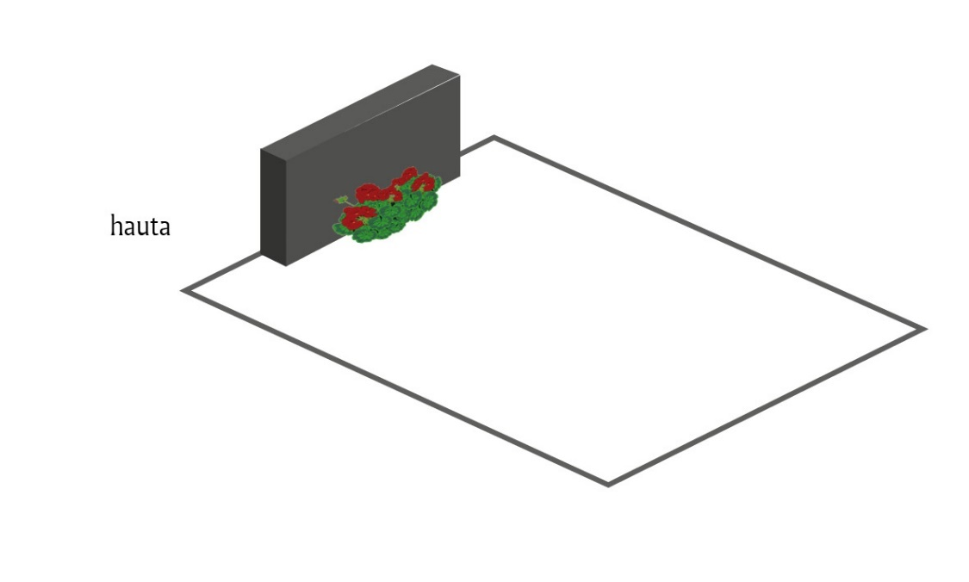
grav
Bild 1: Med grav avses ett markområde på begravningsplatsen som reserverats för gravsättning av en eller flera avlidna.
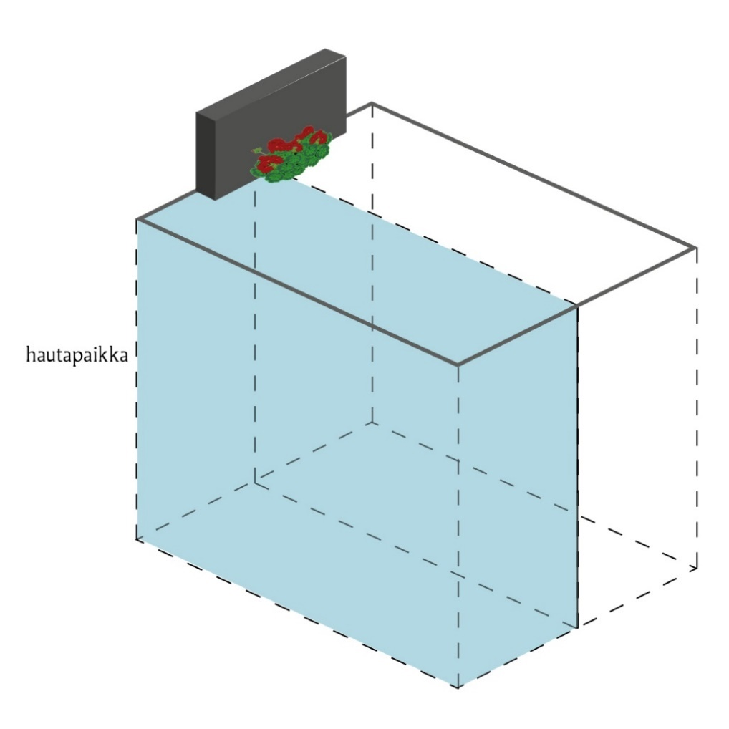
gravplats
Bild 2: Med gravplats avses ett utrymme i graven som reserverats för en eller flera kistor som gravsätts ovanpå varandra. På bilden finns två kistgravplatser i samma grav. På marknivå motsvarar en gravplats ett område i storlek med ett gravutrymme.
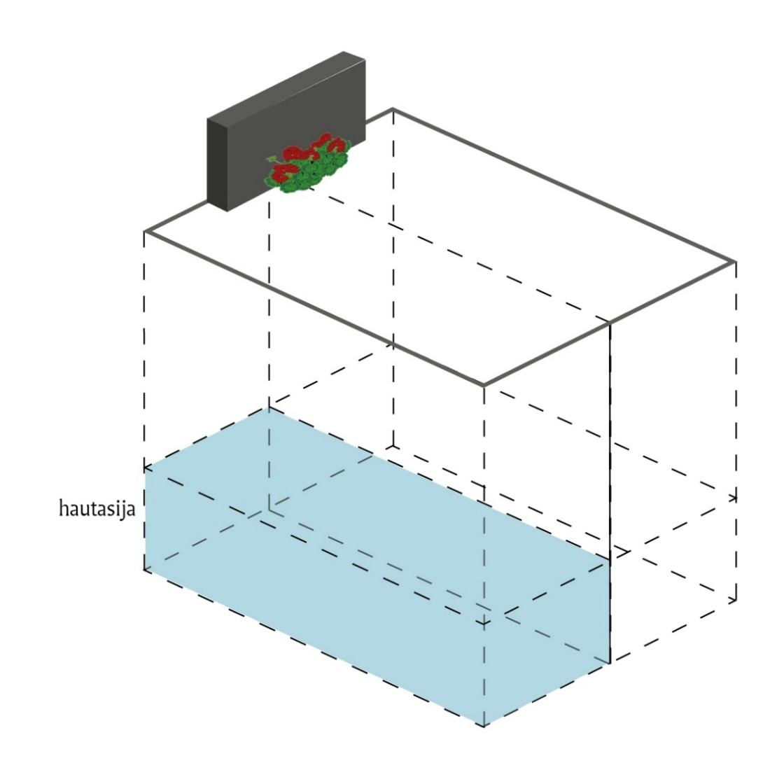
gravutrymme
Bild 3: Med gravutrymme avses platsen i graven för en kista eller urna. I graven på bilden sker gravsättning i två nivåer och det finns fyra kistgravutrymmen.

